**HƯỚNG DẪN**

**ĐỊNH DẠNG TRÌNH BÀY ĐỒ ÁN**

Để thống nhất cách trình bày đồ án, Khoa Khoa học máy tính hướng dẫn một số vấn đề khi viết và trình bàynhư sau:

1. **Hình thức trình bày**
2. **Trang bìa:** bìa cứng, đóng khung.
3. **Trang phụ bìa:** nội dung giống bìa nhưng không đóng khung
   1. **Trang Nhận xét của giảng viên hướng dẫn** (không đánh số trang)
   2. **Nội dung của đồ án:** gồm chương mục, …Tuỳ thuộc vào từng đề tài cụ thể mà nội dung, số chương được bố trí cho phù hợp. Các đề mục được bắt đầu bằng số chương. Ví dụ: Mục 1 của chương 1: **1.1**; mục 2.3 của chương 3: **3.2.3**
   3. **Phụ lục (Nếu có):** đưa vào sau trang cuối cùng của chương cuối cùng của đồ án
   4. **Đặt tên file**: Thể hiện đồ án và họ tên sinh viên. BCDA_x_HoTen.docx

(Ví dụ: BCDA_CS3_LeHoaiTam.docx

1. **Định dạng văn bản**
   1. **Khổ giấy**: A4
   2. **Lề**: Top, bottom, right: 2; Left: 3
   3. **Căn lề**: giãn đều 2 biên với các paragraph (Ctrl + J)
   4. **Font**: Times new roman, 13
   5. **Đánh số trang:** Số thứ tự của trang được đánh ở giữa, phía trên đầu mỗi trang. Trang 1 là trang đầu tiên của phần “Mở đầu”. Đánh số La mã (i, ii, iii, …) các trang từ Mục lục đến Danh mục Bảng.
   6. **Nhãn hình**: Times new roman 13, căn giữa (Ctrl + E). Hình ảnh kết quả phải có giải thích
   7. **Khoảng cách đoạn, dòng (Paragraph):** Before: 6, After: 0; Line Spacing: single.
   8. 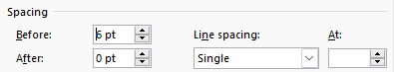
   9. **Mỗi chương bắt đầu** trên trang/Section mới và có độ dài ít nhất 3 trang
   10. Không chừa khoảng trắng cuối trang quá 01 dòng

CẤU TRÚC CỦA ĐỒ ÁN

Trang bìa, Phụ bìa

Nhận xét của GVHD

Cảm ơn (nếu có)

Mục lục (18, IN ĐẬM, Trang mới; Bắt đầu đánh số trang bằng số La mã)

Danh mục viết tắt (18, IN ĐẬM, Trang mới)

Danh mục hình ảnh (18, IN ĐẬM, Trang mới, theo thứ tự ABC)

Danh mục biểu (18, IN ĐẬM, Trang mới)

MỞ ĐẦU (18, IN ĐẬM, Trang mới)

(giới thiệu, lý do, mục tiêu, đối tượng phạm vi, kế hoạch thực hiện, cấu trúc đồ án)

CHƯƠNG 1. CƠ SỞ LÝ THUYẾT (18, IN ĐẬM, Trang mới;)

**1.1. (Chữ thường đậm, đứng, 14)**

**1.1.1. Chữ thường đậm, đứng, 13**

***1.1.1.1. (Chữ thường đậm, nghiêng, 13)***

**1.1.2. (Chữ thường đậm, đứng, 13)**

**1.2.**

CHƯƠNG 2. PHÂN TÍCH VÀ THIẾT KẾ HỆ THỐNG

(Phân tích yêu cầu và Thiết kế hệ thống/giao diện)

CHƯƠNG 3. CÀI ĐẶT VÀ KẾT QUẢ THỬ NGHIỆM

(Trình bày thuật toán, môi trường cài đặt và kết quả Demo)

KẾT LUẬN (tóm tắt Kết quả đạt được, ưu điểm, hạn chế và Hướng phát triển)

TÀI LIỆU THAM KHẢO

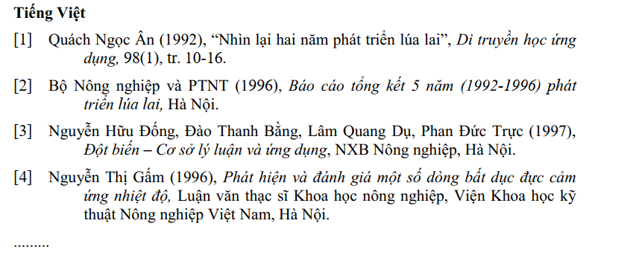



**HƯỚNG DẪN**

**NỘI DUNG BÁO CÁO**

Nội dung: Báo cáo cần có các chương sau:

**CHƯƠNG 1 GIỚI THIỆU**

1.1 Tổng quan

Tổng quan về lĩnh vực của đề tài, lý do vì sao chọn đề tài đó, đã có kết quả nào liên quan đến đề tài không (ai làm chưa, sản phẩm của họ như thế nào)

**1.2 Công cụ hỗ trợ**

Trình bày các ngôn ngữ, công cụ giúp cho việc làm đề tài này (Ví dụ làm web thì trình bày về HTML, Javascript, Bootstrap, Database…)

**1.3 Cấu trúc đồ án** (Có mấy chương, tóm tắt nội dung các chương trong 2-3 dòng)

Báo cáo bao gồm các phần chính như sau:

Chương 1: Giới thiệu

Giới thiệu về mục đích, ý nghĩa, lý do chọn đề tài; Tổng quan tình hình nghiên cứu của đề tài.

Chương 2: Phân tích và thiết kế hệ thống

Chương này trình bày tổng quan về các yêu cầu của hệ thống bào gồm YC của người dùng, chức năng, phi chức năng và YC hệ thống. Bên cạnh đó, phần thiết kế HT cũng được mô tả chi tiết

Chương 3: Cài đặt và kết quả thực nghiệm

…..

Chương 4: Kết luận

Đánh giá chung về đề tài: các kết quả chính đạt được, mức độ đáp ứng của đề tài theo yêu cầu đề ra; Trên cơ sở đó, nêu các đề xuất, kiến nghị cũng như định hướng phát triển đề tài trong tương lai.

CHƯƠNG 2 PHÂN TÍCH VÀ THIẾT KẾ HỆ THỐNG

**2.1 Phân tích yêu cầu**

**2.1.1 Yêu cầu của người dùng (**Sử dụng mẫu Users’ story)

Ví dụ:

As a <roles> I want <> so that <>

As a customer, I want to find products so that I can order that products.

Với vai trò là 1 khách hàng, tôi muốn tìm kiếm các mặt hàng để tôi có thể chọn mua mặt hàng mình cần

Với vai trò là 1 reader, tôi muốn tìm kiếm tên truyện để tôi có thể chọn đọc

Với vai trò là 1 reader, tôi muốn hiển thị nội dung truyện để tôi có thể đọc

As a manager, I want to view products list so that I can manage the products

Với vai trò là 1 người chơi game, tôi muốn chọn level để chơi.

….

Liệt kê hết các trường hợp có thể có từ đó đưa ra các chức năng của hệ thống mình sẽ xây dựng ở mục 2.1.2

**2.1.2 Yêu cầu chức năng (**Liệt kê các chức năng chính mà Hệ thống/Chương trình mình sẽ có)

Từ bảng phân tích yêu cầu của người dùng ở trên, HT đọc truyện có các chức năng cơ bản sau:

1. Tìm kiếm theo tên truyện: Chức năng này cho phép người dùng tìm kiếm theo tên mà họ cần tìm
2. Đọc truyện: Chức năng này hiển thị nội dung truyện và cho phép người dùng đọc những nội dung mà họ yêu cầu
3. ….

**2.1.3 Yêu cầu phi chức năng**

(Giao diện đẹp, chạy ổn định,…)

**2.1.4 Yêu cầu hệ thống**

Hệ thống/Chương trình của mình sẽ chạy trên nền tảng nào/Hệ điều hành nào, cấu hình máy như thế nào,..

**2.2 Thiết kế**

**2.2.1 Thiết kế giao diện**

Phác thảo một số giao diện chính bằng tay trên giấy rồi chụp ảnh bỏ vào hoặc vẽ bằng công cụ (không phải kết quả vì lúc này chưa có kết quả)

**2.2.2 Thiết kế thuật toán (nếu có)**

Nếu có thì trình bày dạng lưu đồ thuật toán

**2.2.3 Thiết kế CSDL (nếu có)**

Nếu có thì trình bày các bảng, quan hệ các bảng, khóa chính, khóa ngoại, ràng buộc….

CHƯƠNG 3 CÀI ĐẶT VÀ KẾT QUẢ THỰC NGHIỆM

**3.1 Cài đặt**:

Hệ thống/Chương trình được xây dựng như thế nào, môi trường, công cụ, thuật toán….

Ví dụ:

Tất cả các thuật toán được triển khai trên bộ nhớ flash giả lập NandFlashSim [25] với các thông số hoàn toàn giống với một bộ nhớ flash thật. Chương trình có thể đếm được các thao tác trên bộ nhớ flash. Bộ nhớ giả lập được cấu hình như sau: dung lượng 8GB; kích thước mỗi khối là 128kB, mỗi trang là 1KB. Trong các thử nghiệm, chúng tôi sử dụng bộ đếm thao tác và bộ đếm thời gian hệ thống của bộ nhớ flash để đánh giá kết quả thực hiện. Để đảm bảo tính khách quan khi so sánh, tất cả các thuật toán đều được thử nghiệm trên cùng một môi trường là Windows 7 với bộ vi xử lý Intel Core i7-2600 và bộ nhớ RAM 16GB DDR.

**3.2 Kết quả thực nghiệm**

Chụp ảnh các kết quả quan trọng CÓ GIẢI THÍCH hình ảnh và kết quả đó

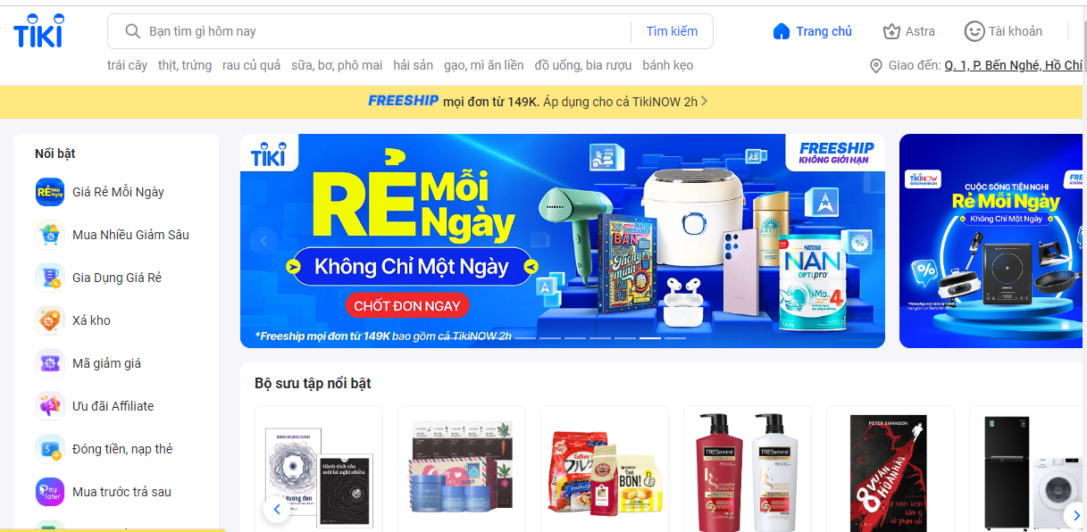

Hình 3.2 Trang chủ

Hình 3.2 Trình bày trang chủ của website tiki.vn. Chúng ta có thể thấy Các mặt hàng nổi bật được hiển thị ngày chính giữa màn hình. Hệ thống menu nằm ở bên trái và ô tìm kiếm nằm ở phía trên.

Chương 4 KẾT LUẬN VÀ HƯỚNG PHÁT TRIỂN

* 1. **Kết luận**

Trình bày những gì đã đạt được, học được gì về kiến thức, kinh nghiệm

* 1. **Hướng phát triển**

Dự định phát triển tiếp như thế nào, bổ sung kiến thức gì, chức năng gì,…